**PENGARUH BENTUK BUBU YANG BERBEDA TERHADAP HASIL TANGKAPAN LOBSTER AIR TAWAR *(Cherax quadricarinatus*) DI DANAU MANINJAU KECAMATAN TANJUNG RAYA KABUPATEN AGAM**

**SKRIPSI**

**Oleh :**

**MELY EDIA MURNI**

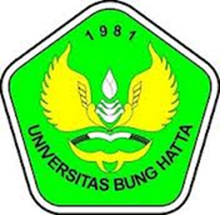

**FAKULTAS PERIKANAN DAN ILMU KELAUTAN**

**UNIVERSITAS BUNG HATTA**

**PADANG**

**2016**